Движение по белой линии грузовой машины (с остановкой на черной)

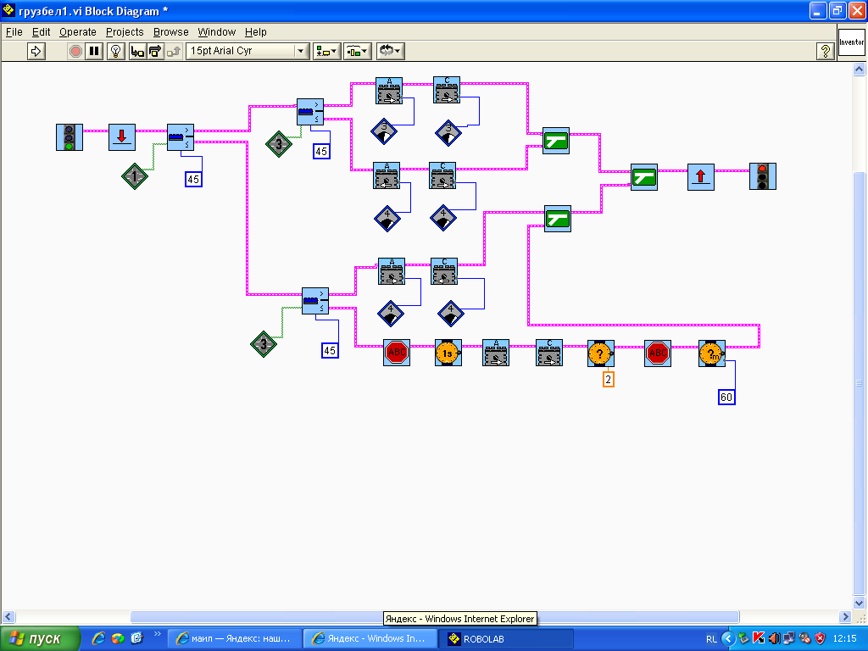

Движение по белой линии легковой машины ( с остановкой на черной линии)
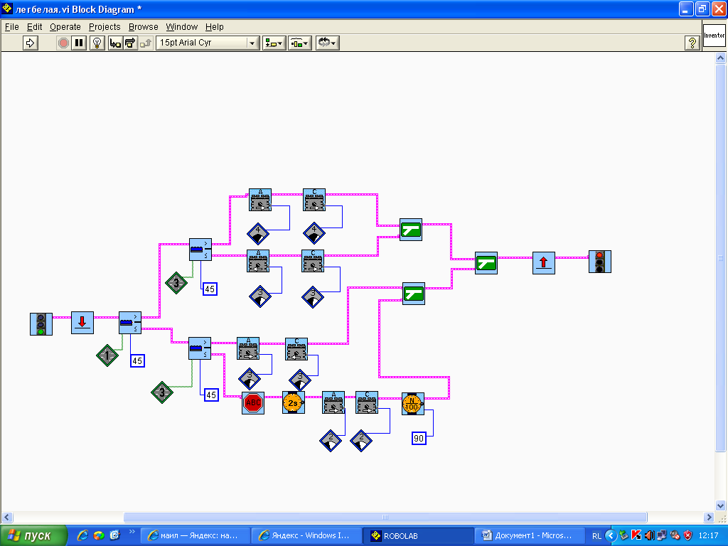

Движение камеры влево и вправо.
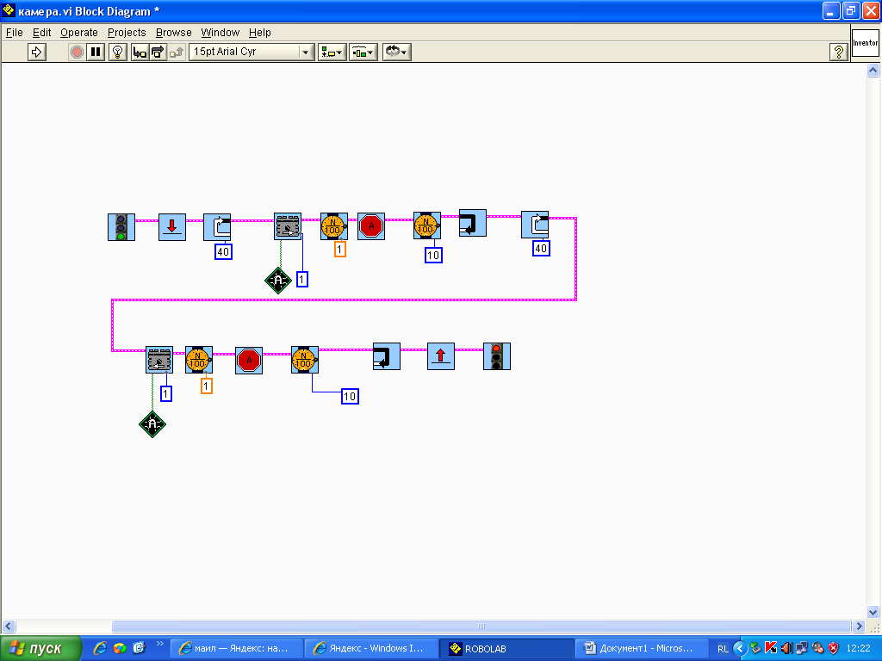

Подъем моста и движение лодки.
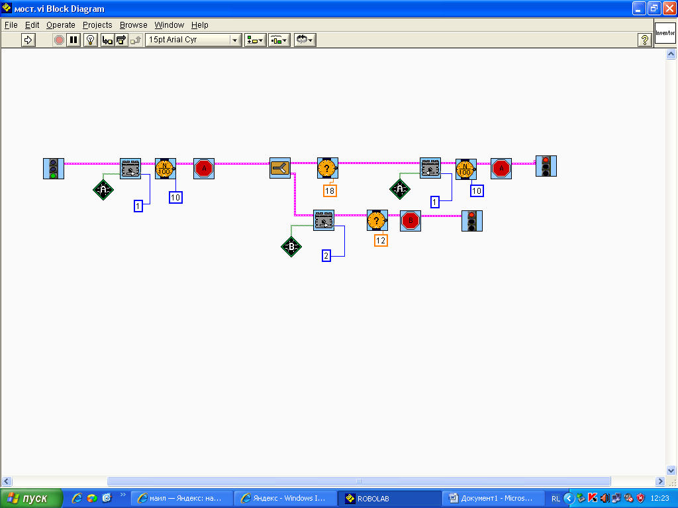

Движение подъемника.
